学生信息采集页面操作步骤
一、今日校园APP安装方法
在各大应用市场中搜索“今日校园”，下载安装，或手机扫描下方二维码下载安装。


二、登录方法
1.打开今日校园后，选择“学工号”
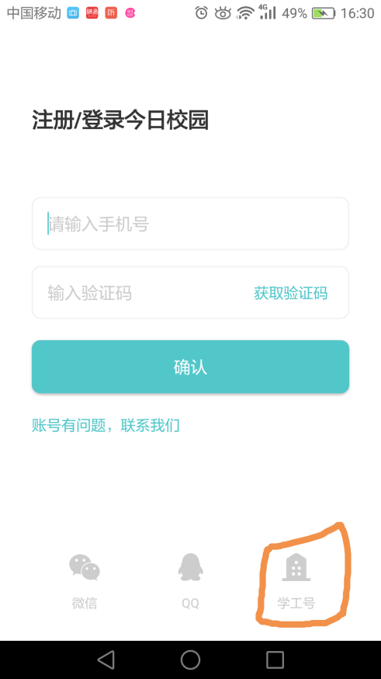

2.查找“杭州师范大学”，使用学校统一身份认证账号登录
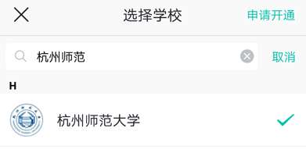
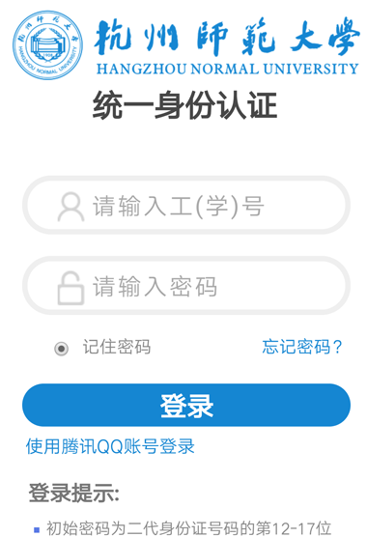

如忘记了统一身份认证密码，可以点击登录框下方的忘记密码按钮，选择“问题找回”、“邮箱找回”或“手机找回”等方式进行重置密码。
选择“手机找回”方式如下图：
- 点击“忘记密码”后进入下图：


- 选择“手机找回”，用户名输入学号，手机号需与统一身份认证绑定的号码。
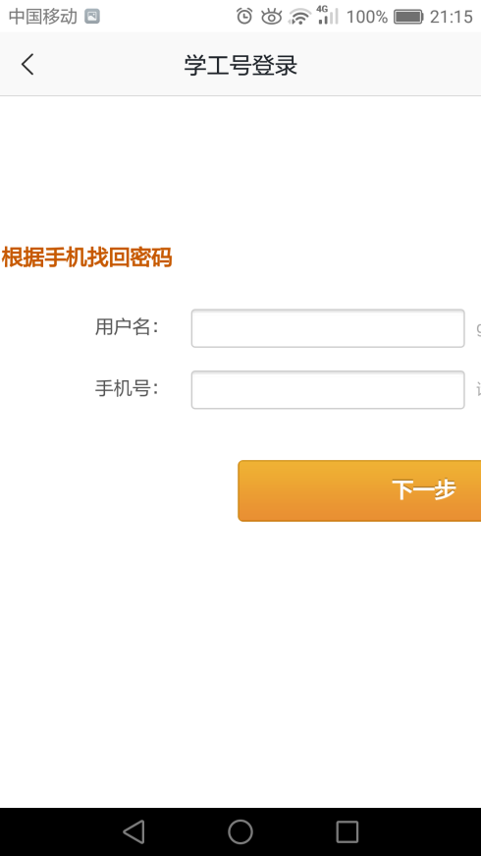
（3）若“问题找回”、“邮箱找回”或“手机找回”三种方式都无法设置，可电话联系陈老师15957160613进行后台修改。
- 提交信息
- 进入“我的大学”
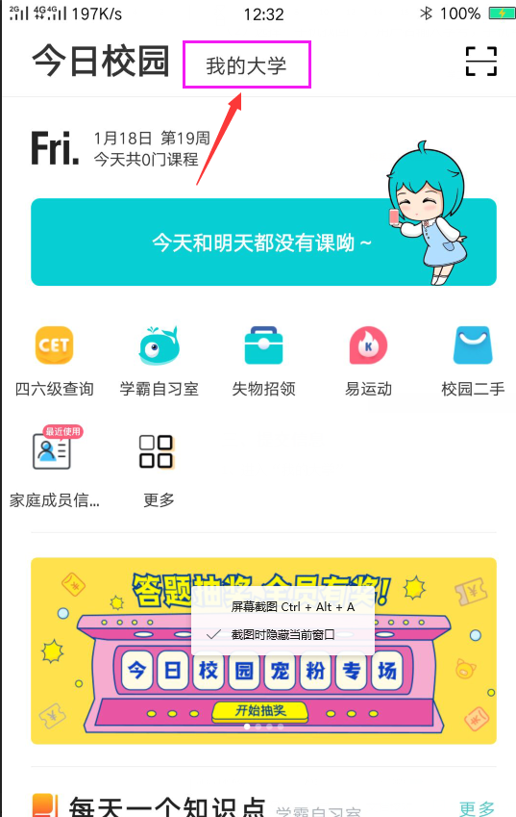

- 找到“家庭成员信息采集”。

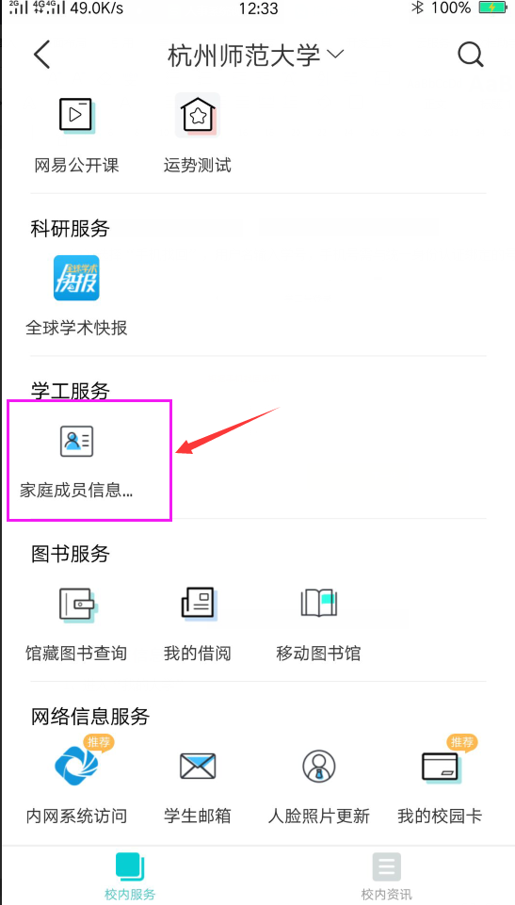

- 阅读《承诺书》，选择“放弃申报”或“自愿申报”后进入填写页面，根据本人实际情况填写相关信息。
